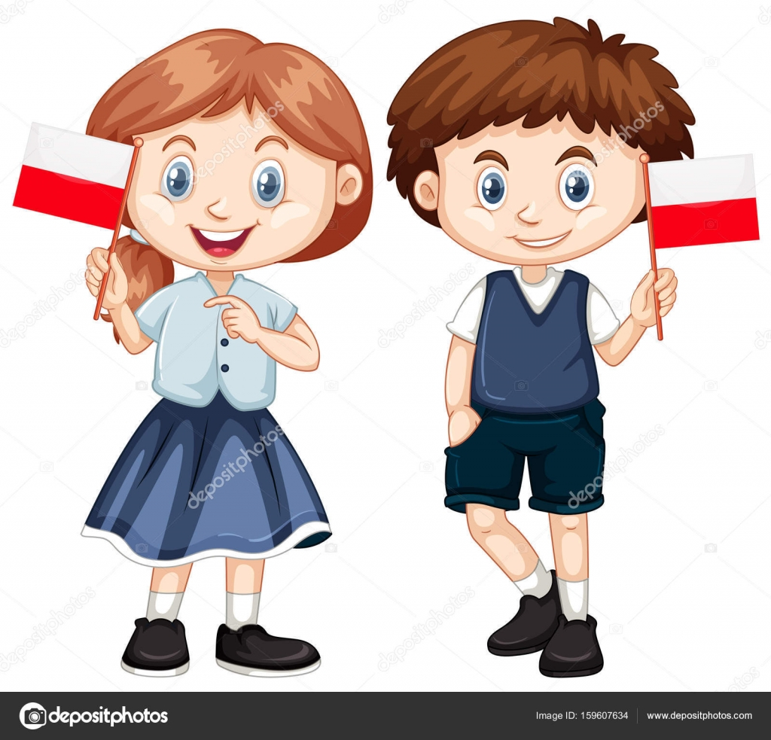
Konkurs plastyczny
pt. „Piękna Nasza Polska Cała”

Organizatorem konkursu „Piękna Nasza Polska Cała”
jest Rada Dzielnicy Kłokocin wraz z partnerami: Przedszkole nr 21 w Rybniku, Szkoła Podstawowa nr 19 w Rybniku oraz Stowarzyszenie „Korzenie.pl”.

Cele konkursu:
- kształtowanie tożsamości i przynależności narodowej.
- promowanie postaw patriotycznych u dzieci.
- upowszechnianie dziecięcej twórczości w środowisku społecznym
- uczczenie 100. rocznicy Powstań Śląskich
- rozwijanie kreatywności i talentów dzieci poprzez twórczość plastyczną

Warunki uczestnictwa:
- Adresaci konkursu: dzieci w wieku 3–15 lat
I kategoria : dzieci w wieku 3-4 lat
II kategoria: dzieci w wieku 5-6 lat
III kategoria: dzieci klas I-III
IV kategoria: dzieci klas IV-VIII

- Praca płaska, technika dowolna, format A4. Może to być krajobraz, pejzaż, malarstwo. Nie używamy materiałów sypkich.

- Do konkursu należy zgłaszać wyłącznie prace indywidualne.

- Każda praca powinna posiadać metryczkę zamieszczoną z tyłu: imię i nazwisko dziecka, wiek, placówka.

- Zgłoszenie pracy na konkurs jest równoznaczne z wyrażeniem zgody na publikację danych osobowych i przekazaniem praw autorskich do nich na rzecz organizatora oraz do prezentacji prac na wystawie w naszej placówce.

- Dane osobowe uczestników będą wykorzystane wyłącznie w celu wyłonienia zwycięzców i przyznania nagród.

- Autorzy nagrodzonych prac otrzymają dyplomy i nagrody w każdej kategorii wiekowej I, II, III miejsce.
- Prace konkursowe będą oceniane pod względem samodzielności, estetyki, pomysłowości oraz zgodności z tematyką konkursową. Komisję konkursową powołuje organizator.

- Prace należy dostarczyć do dnia 05.11.2021 r. do wychowawcy.

- Rozstrzygnięcie konkursu nastąpi 11.11.2021r. w CAL-u podczas uroczystości Święta Niepodległości.

